แผนการจัดการเรียนรู้ที่1
กลุ่มสาระการเรียนรู้ภาษาต่างประเทศ วิชาภาษาจีนเบื้องต้น 3 (จ 22203) ระดับชั้นมัธยมศึกษาปีที่2
หน่วยการเรียนรู้ ที่1 我们都是留学生 ผู้สอน อาจารย์เมย์ธาวีย์ ศักดิ์ศิษฏ์พิพัฒน์
แผนการจัดการเรียนรู้ที่ 1 เรื่อง พวกเราทั้งหมดเป็นนักเรียนต่างชาติ เวลา 5 ชั่วโมง

ผลการเรียนรู้
๑. สนทนาแลกเปลี่ยนข้อมูลเกี่ยวตนเอง เรื่องต่างๆ ใกล้ตัว และสถานการณ์ต่างๆในชีวิตประจำวัน
อย่างเหมาะสมได้
๒. รู้และเข้าใจความเหมือนความแตกต่างของการใช้เครื่องหมายวรรคตอนระหว่างภาษาจีนกับภาษาไทยได้

สาระสำคัญ
ภาษาจีนเป็นอีกภาษาที่คนทั่วโลกใช้กันมากรองลงมาจากภาษาอังกฤษ เหตุใดจึงมีคนใช้ภาษาจีนเยอะและกลายเป็นภาษาที่คนสนใจอยากจะเรียนกันมากขึ้น คำตอบไม่ใช้เพราะประเทศจีนมีประชากรเยอะเพียงอย่างเดียวแต่เพราะการเติบโตทางเศรษฐกิจของประเทศจีนที่โตขึ้นอย่างรวดเร็วโดยมีการคาดการณ์ว่าจีนจะแซงเป็นเจ้าเศรษฐกิจโลกแทนที่ประเทศยักษ์ใหญ่อย่างสหรัฐอเมริกาในปี 2020 อย่างแน่นอน นอกจากนี้จีนยังมีการประกาศใช้แผนพัฒนาเศรษฐกิจและสังคม 5 ปี ฉบับที่ 12 ซึ่งจะเข้ามามีอิทธิพลต่อเศรษฐกิจโลกในด้านการลงทุน อีกทั้งการเข้ามาเป็นส่วนหนึ่งของประชาคมอาเซียน+3 ซึ่งจะมีผลต่อความร่วมมือทางเศรษฐกิจระดับภูมิภาคโดยเฉพาะในเขตทะเลจีนใต้ ได้แก่ ประเทศเวียนนาม มาเลเซีย อินโดนีเซีย ฟิลิปปินส์ บรูไน และประเทศไทย ดังนั้นจึงปฏิเสธไม่ได้ว่าประเทศจีนกำลังเข้ามามีอิทธิพลต่อการค้าการลงทุนในอนาคต
สาระการเรียนรู้
ความรู้ (K)
-คำศัพท์เกี่ยวกับอวัยวะต่างๆในร่างกาย เช่น 眼睛，鼻子，头，手，脚
-คำศัพท์เกี่ยวกับคำคุณศัพท์ เช่น 高， 大， 小， 长
-โครงสร้างการแสดงความเป็นเจ้าของ
-โครงสร้างการใช้คำวิเศษณ์ 很
-โครงสร้างการใช้และตอบคำถามประโยค 怎么样
สมรรถนะของผู้เรียน
1ความสามารถในการสื่อสาร
2ความสามารถในการคิด
-ทักษะการคิดวิเคราะห์
-ทักษะการคิดอย่างมีวิจารณญาณ
3ความสามารถในการใช้ทักษะภาษา
-กระบวนการปฏิบัติ (ฟัง พูด อ่าน เขียน)
-กระบวนการทำงานกลุ่ม
คุณลักษณะอันพึงประสงค์ (A)
-รักชาติ ศาสน์ กษัตริย์
-ซื่อสัตย์สุจริต
-ใฝ่การเรียนรู้
-มุ่งมั่นในการทำงาน
ชิ้นงาน/ภาระงาน
-แบบฝึกหัดคัดจีน
-สอบอ่านบทสนทนาจีน
-คัดและแปลบทสนทนา
-ใบงานการประกอบภาพวาดคน และบรรยายลักษณะของภาพวาด
-ใบงานเดาคำศัพท์
-จับคู่สนทนา และตอบคำถาม
กิจกรรมการจัดการเรียนรู้
ชั่วโมงที่1
ขั้นนำเข้าสู่บทเรียน
- ครูทักทายนักเรียน同学们下午好！การทักทายในช่วงเวลาต่างๆและแก้เสียงให้กับนักเรียนที่ออกเสียงไม่ชัดเจน
- นักเรียนทบทวนการสะกดพินอินโดยครูให้นักเรียนท่องพยัญชนะ และสระทั้งหมด 1 รอบ
- ครูทบทวนหลักเกี่ยวกับการสะกดพินอิน
ขั้นสอน/ขั้นปฏิบัติ
- ครูให้นักเรียนอ่านคำศัพท์ในแบบเรียนด้วยตนเองพร้อมๆกัน
- ครูแก้ไขเสียงในคำศัพท์ที่นักเรียนออกเสียงผิด จากนั้นครูอ่านนำและให้นักเรียนอ่านตาม
- นักเรียนอ่านคำศัพท์พร้อมกันอีกครั้ง
- เล่นเกมให้นักเรียนจำคำศัพท์ด้านอวัยวะต่าวๆในร่างกายเป็นเวลา 10 นาที จากนั้นครูจะบอกชื่อส่วนต่างๆในร่างกายเป็นภาษาจีนและสุ่มนักเรียนให้ชี้ตำแหน่งของอวัยวะที่ถูกต้อง
- ให้ภาระงานโดยให้นักเรียนทำใบงาน และแบบฝึกหัด รวมถึงคัดจีนตามลำดับ
ชั่วโมงที่ 2
ขั้นนำเข้าสู่บทเรียน
- ครูทักทายนักเรียน同学们下午好！การทักทายในช่วงเวลาต่างๆและแก้เสียงให้กับนักเรียนที่ออกเสียงไม่ชัดเจน
- ครูทบทวนบทที่3 บทที่4 โดยแสดงรูปภาพผลไม้และสัตว์ เช่น กล้วย แอปเปิ้ล มะเฟือง ช้าง สุนัข และแมว และถามนักเรียนว่า
2.1 这是什么？นี่คืออะไร
2.2 你喜欢什么动物？เธอชอบสัตว์อะไร
2.3要什么？เธอต้องการอะไร
และให้นักเรียนตอบเป็นภาษาจีน ตามรูปภาพที่แสดง
- ครูให้นักเรียนทบทวนเกี่ยวกับส่วนต่างๆของร่างกาย โดยให้นักเรียนอ่านคำศัพท์ในหนังสือ
ขั้นสอน/ขั้นปฏิบัติ
- ครูให้นักเรียนสะกด อ่านบทสนทนาด้วยตนเอง
- ครูแก้ไขเสียงที่นักเรียนอ่านผิด และอ่านนำ พร้อมให้นักเรียนอ่านตามอีกครั้ง
- ครูให้นักเรียนอ่านด้วยตนเองอีกครั้ง โดยตรวจสอบให้แน่ใจว่านักเรียนอ่านออกเสียงได้อย่างถูกต้อง
- ประเมินผลโดยการให้นักเรียนสอบอ่านบทสนทนา
ชั่วโมงที่ 3
ขั้นนำเข้าสู่บทเรียน
- ครูทักทายนักเรียน同学们下午好！การทักทายในช่วงเวลาต่างๆและแก้เสียงให้กับนักเรียนที่ออกเสียงไม่ชัดเจน
- ครูทบทวนบทที่3 บทที่4 โดยแสดงรูปภาพผลไม้และสัตว์ เช่น กล้วย แอปเปิ้ล มะเฟือง ช้าง สุนัข และแมว และถามนักเรียนว่า
2.1 这(zhè)是(shì)什(shén)么(me)？นี่คืออะไร
2.2 你(nǐ)喜(xǐ)欢(huan)什(shén)么(me)动(dòng)物(wù)？เธอชอบสัตว์อะไร
2.3你(nǐ)要(yào)什(shén)么(me)？เธอต้องการอะไร
และให้นักเรียนตอบเป็นภาษาจีนตามรูปภาพที่แสดง
- ครูให้นักเรียนทบทวนคำศัพท์เกี่ยวกับส่วนต่าง ๆ ของร่างกาย โดยแสดงรูปภาพและชี้ไปยังอวัยวะส่วนต่าง ๆ และถามนักเรียนว่า这是什么？นี่คืออะไร พร้อมทั้งให้นักเรียนตอบเป็นภาษาจีน
ขั้นสอน/ขั้นปฏิบัติ
- ครูให้นักเรียนแบ่งกลุ่ม กลุ่มละ 10 คน ช่วยกันแปลวลีการใช้ 的 แสดงความเป็นเจ้าของ จำนวน 5 วลี และให้นักเรียนสรุปโครงสร้างการใช้แบบสั้น ๆ
的眼睛，他的耳朵，狗的鼻子，老师的头发， 你的嘴
- ครูสรุปการใช้的 แสดงความเป็นเจ้าของให้อีกครั้ง
จีน | ไทย
เจ้าของ + 的 (ของ) + สิ่งที่ถูกเป็นเจ้าของ  我 的 眼睛  (ฉัน ของ ตา ) | สิ่งที่ถูกเป็นเจ้าของ + ของ + เจ้าของ  ตา ของ ฉัน

- ครูแสดงรูปภาพช้าง พร้อมทั้งชี้ไปยังอวัยวะต่างๆของช้างแล้วถามอย่างช้าๆพร้อมทั้งให้นักเรียนแปลตาม จากนั้นตอบโดยให้นักเรียนตอบโดยใช้ 的 แสดงความเป็นเจ้าของ
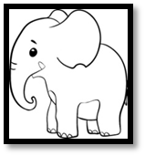
A: 这是大象的什么？นี่คืออะไรของช้าง
B: 这是大象的耳朵。นี่คือหูของช้าง
- ครูแสดงรูปภาพแมว สุนัขและถามคำถามเดียวกัน

บันทึกหลังการสอน
ผลการจัดการเรียนการสอน
______________________________________________________________________________
______________________________________________________________________________
______________________________________________________________________________
ปัญหา / อุปสรรค
______________________________________________________________________________
______________________________________________________________________________
______________________________________________________________________________
แนวทางแก้ไข
______________________________________________________________________________
_______________________________________________________________
_______________________________________________________________

ลงชื่อ__________________________
(_____________________)
(ผู้บันทึก)
_____/_____/_____

名字……………………………………………………………班级…………….学号…………………

คำสั่ง ให้นักเรียนเลือกคำตอบที่ถูกต้องที่สุด เพียงข้อเดียว 10 คะแนน

1) คำใดน่าจะแปลว่า คุณ a.呢 b.你
2) คำใดน่าจะแปลว่า เขาผู้หญิง a.她 b.他
3) คำใดน่าจะแปลว่า สว่าง a.明 b.喝
4) คำใดน่าจะแปลว่า เรียก a.叫 b.妹妹
5) คำใดน่าจะแปลว่า คาบ a.晚 b.叼
6) คำใดน่าจะแปลว่า เก้าอี้ a.椅 b.持
7) คำใดน่าจะแปลว่า ต้นไม้ a.输 b.树
8) คำใดน่าจะแปลว่า ฤดูใบไม้ผลิ a.吃 b.春
9) คำใดน่าจะแปลว่า ที่ดิน a.他 b.地
10) คำใดน่าจะแปลว่า เหงื่อ a.汗 b.汉

名字………………………………………………………….班级………………..学号……………..
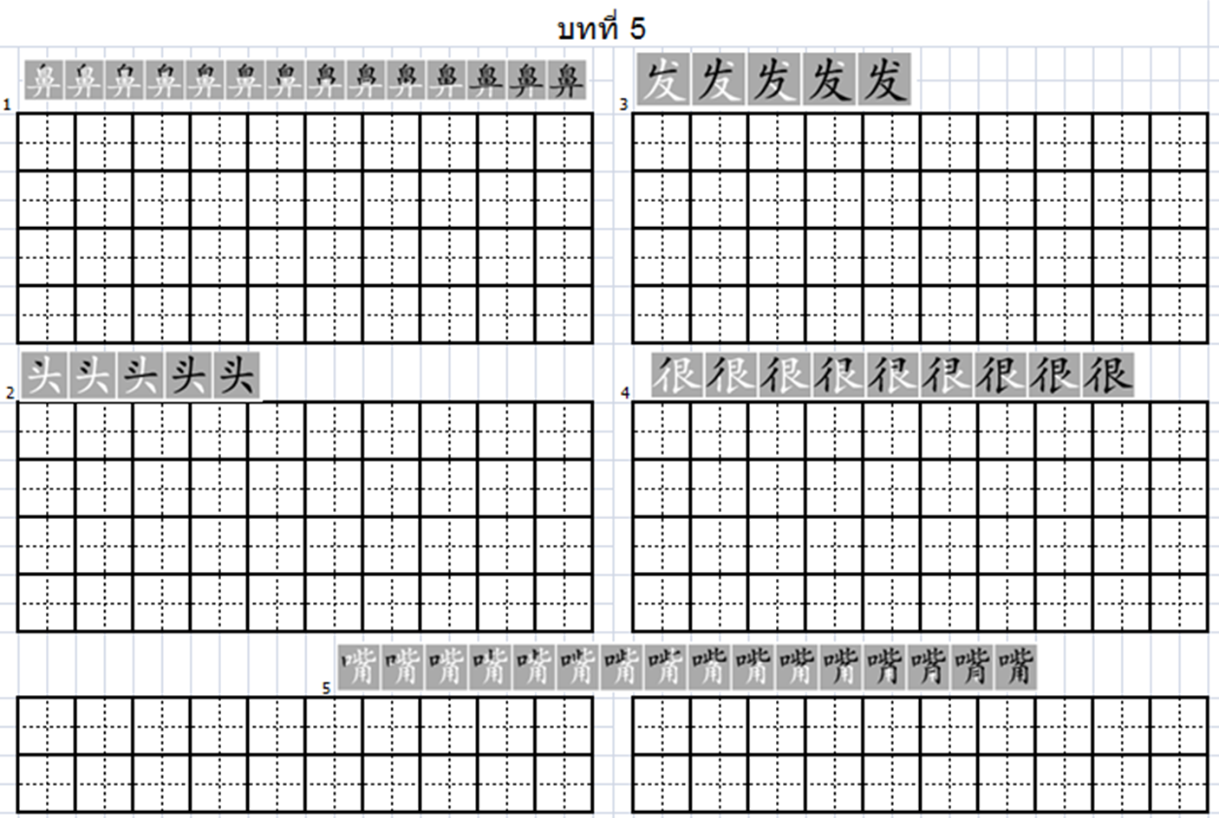

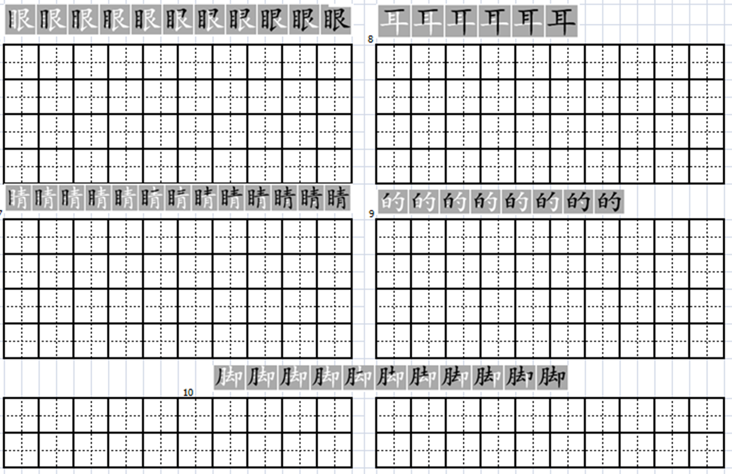

แผนการจัดการเรียนรู้ที่2
กลุ่มสาระการเรียนรู้ภาษาต่างประเทศ วิชาภาษาจีนเบื้องต้น 3 (จ 22203) ระดับชั้นมัธยมศึกษาปีที่2
หน่วยการเรียนรู้ ที่2 你在哪儿学习 ผู้สอน อาจารย์เมย์ธาวีย์ ศักดิ์ศิษฏ์พิพัฒน์
แผนการจัดการเรียนรู้ที่ 2 เรื่อง เธอเรียนอยู่ที่ไหน เวลา 4 ชั่วโมง

ผลการเรียนรู้
๓. พูดและเขียนสรุปใจความสำคัญ แก่นสาระที่ได้รับจากการวิเคราะห์เรื่อง เหตุการณ์ที่อยู่ในความสนใจ
ของสังคมได้
๔. เลือกและระบุคำ กลุ่มคำ ประโยค และข้อความจากที่ฟังและอ่านให้สัมพันธ์กับสื่อที่ไม่ใช่ความเรียงได้
สาระสำคัญ
ภาษาจีนเป็นอีกภาษาที่คนทั่วโลกใช้กันมากรองลงมาจากภาษาอังกฤษ เหตุใดจึงมีคนใช้ภาษาจีนเยอะและกลายเป็นภาษาที่คนสนใจอยากจะเรียนกันมากขึ้น คำตอบไม่ใช้เพราะประเทศจีนมีประชากรเยอะเพียงอย่างเดียวแต่เพราะการเติบโตทางเศรษฐกิจของประเทศจีนที่โตขึ้นอย่างรวดเร็วโดยมีการคาดการณ์ว่าจีนจะแซงเป็นเจ้าเศรษฐกิจโลกแทนที่ประเทศยักษ์ใหญ่อย่างสหรัฐอเมริกาในปี 2020 อย่างแน่นอน นอกจากนี้จีนยังมีการประกาศใช้แผนพัฒนาเศรษฐกิจและสังคม 5 ปี ฉบับที่ 12 ซึ่งจะเข้ามามีอิทธิพลต่อเศรษฐกิจโลกในด้านการลงทุน อีกทั้งการเข้ามาเป็นส่วนหนึ่งของประชาคมอาเซียน+3 ซึ่งจะมีผลต่อความร่วมมือทางเศรษฐกิจระดับภูมิภาคโดยเฉพาะในเขตทะเลจีนใต้ ได้แก่ ประเทศเวียนนาม มาเลเซีย อินโดนีเซีย ฟิลิปปินส์ บรูไน และประเทศไทย ดังนั้นจึงปฏิเสธไม่ได้ว่าประเทศจีนกำลังเข้ามามีอิทธิพลต่อการค้าการลงทุนในอนาคต

สาระการเรียนรู้
ความรู้ (K)
-คำศัพท์เกี่ยวกับโรงเรียน เช่น学习，大学，同学，同屋，老师
-คำศัพท์เกี่ยวกับคำคุณศัพท์ เช่น难，新
-โครงสร้างการแสดงความเป็นเจ้าของ 的
-โครงสร้างการใช้และตอบคำถามประโยค 怎么样，怎么，哪儿，谁，什么
สมรรถนะของผู้เรียน
1ความสามารถในการสื่อสาร
2ความสามารถในการคิด
-ทักษะการคิดวิเคราะห์
-ทักษะการคิดอย่างมีวิจารณญาณ
3ความสามารถในการใช้ทักษะภาษา
-กระบวนการปฏิบัติ (ฟัง พูด อ่าน เขียน)
-กระบวนการทำงานกลุ่ม
คุณลักษณะอันพึงประสงค์ (A)
-รักชาติ ศาสน์ กษัตริย์
-ซื่อสัตย์สุจริต
-ใฝ่การเรียนรู้
-มุ่งมั่นในการทำงาน
ชิ้นงาน/ภาระงาน
-แบบฝึกหัดคัดจีน
-สอบอ่านบทสนทนาจีน
-คัดและแปลบทสนทนา
ชั่วโมงที่ 4
ขั้นนำเข้าสู่บทเรียน
- ครูทักทายนักเรียน同学们下午好！การทักทายในช่วงเวลาต่างๆและแก้เสียงให้กับนักเรียนที่ออกเสียงไม่ชัดเจน
- ครูทบทวนบทที่ 3 และ 4 โดยแสดงรูปภาพผลไม้ และ สัตว์ เช่น กล้วย แอปเปิ้ล มะเฟือง ช้าง สุนัข และแมว และถามนักเรียนว่า
- 是什么？นี่คืออะไร
- 喜欢什么动物？เธอชอบสัตว์อะไร
- 要什么？เธอต้องการอะไร
- ครูให้นักเรียนทบทวนคำศัพท์เกี่ยวกับส่วนต่างๆเกี่ยวกับร่างกาย โดยแสดงรูปภาพและชี้ไปยังอวัยวะส่วนต่างๆของร่างกาย และถามนักเรียนว่า这是什么？นี่คืออะไร
ขั้นสอนและฝึกปฏิบัติ
- ครูแสดงรูปภาพ การ์ตูนผู้หญิง พร้อมทั้งถามนักเรียนด้วยภาษาไทยว่า ตาของเขาเป็นอย่างไร ผมของหล่อนเป็นอย่างไร และเมื่อนักเรียนตอบว่า ตาของเขาเล็ก ผมของเขายาว ครูจะถามนักเรียนว่า เล็กและยาวเป็นลักษณะของอะไร
- ครูสรุปให้นักเรียนว่า คำที่อธิบายลักษณะของส่วนต่าง ๆ ของร่างกายเราจะเรียกว่าคำคุณศัพท์ และให้นักเรียนยกตัวอย่างคำคุณศัพท์ 4 ตัวอย่าง
- ครูให้นักเรียนแบ่งกลุ่ม กลุ่มละ 5 คน สังเกตรูปประโยคการใช้ คำวิเศษณ์ “很”ซึ่งแปลว่า มาก ในการขยายคำคุณศัพท์ในประโยคภาษาจีนจำนวน 3 ประโยค พร้อมทั้งให้นักเรียนลองสรุปโครงสร้างการใช้
- ครูสรุปเกี่ยวกับรูปประโยคการใช้คำวิเศษณ์ “很”อีกครั้ง เช่น
รูปประโยค
ภาษาจีน ประธาน + คุณศัพท์ = ภาษาไทย ประธาน + คุณศัพท์
ภาษาจีน ประธาน+很มาก+คำคุณศัพท์ | ภาษาไทย ประธาน+คำคุณศัพท์+คำวิเศษณ์

ภาษาจีน 我的眼睛+很+大。
ภาษาไทย ตาของฉัน+โต+มาก
- ครูสอนนักเรียนเกี่ยวกับการตั้งคำถามด้วย “吗” ซึ่งแปลว่า “ไหม” หรือ “ใช่ไหม” เช่น
รูปประโยค
ภาษาจีน ประโยค+”吗”? | ภาษาไทย ประโยค+”吗”?
我(ฉัน)的(ของ)眼睛(ตา) 很(มาก) 大(โต) 吗(ไหม) | ตาของฉันโตมากไหม

- แสดงรูปภาพเกี่ยวกับการ์ตูนคน และถามนักเรียนเกี่ยวกับส่วนต่างบนร่างกายว่าด้วยรูปประโยคไหม โดยถามช้า ๆ และให้นักเรียนแปลตาม จากนั้นจึงให้นักเรียนฝึกหัดตอบคำถามเป็นภาษาจีน เช่น
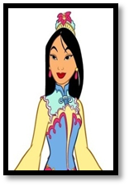
1) A: 她的头发长吗？ผมของหล่อนยาวไหม
B: 她的头发很长。ผมของหล่อนยาวมาก
2) A: 她的嘴大吗？ปากของหล่อนโตไหม
B: 她的嘴很大。ปากของหล่อนโตมาก
3) A:她的耳朵小马？หูของหล่อนเล็กมาก
B: 她的耳朵很小。หูของหล่อนเล็กมาก
- ประเมินผลโดยให้นักเรียนคัดและแปลบทสนทนาในหนังสือลงในสมุด
ชั่วโมงที่ 5
ขั้นนำเข้าสู่บทเรียน
1. ครูทักทายนักเรียน 同学们下午好！การทักทายในช่วงเวลาต่างๆ
2. ครูทบทวนบทที่ 3 และ 4 โดยแสดงรูปภาพผลไม้ และ สัตว์ เช่น กล้วย แอปเปิ้ล มะเฟือง ช้าง สุนัข และแมว และถามนักเรียนว่า
1) 这是什么？นี่คืออะไร
2) 你喜欢什么动物？คุณชอบสัตว์อะไร
3) 你要什么？คุณต้องการอะไร
และให้นักเรียนตอบเป็นภาษาจีน ตามรูปภาพที่แสดง
3. ครูให้นักเรียนทบทวนคำศัพท์เกี่ยวกับส่วนต่าง ๆ ของร่างกาย โดยแสดงรูปภาพและชี้ไปยังอวัยวะส่วนต่าง ๆ และถามนักเรียนว่า
1) 她的头发长吗？ผมของหล่อนยาวไหม
2) 她的头发大吗？ตาของหล่อนโตไหม
3) 她的嘴大吗？ปากของหล่อนใหญ่ไหม
พร้อมให้นักเรียนตอบเป็นภาษาจีน

ขั้นสอน/ฝึกปฏิบัติ
1. ครูให้นักเรียนสังเกตประโยคเกี่ยวกับการปฏิเสธคุณศัพท์ จำนวน 3 ประโยค บนกระดาน คือ
1) 我的头发不长。 ผมของฉันไม่ยาว
2) 他的手不大。มือของเขาไม่ใหญ่
3) 狗的耳朵不小。หูของสุนัขไม่ยาว
2. ครูถามนักเรียนว่า 不 ซึ่งแปลว่า “ไม่” อยู่ตำแหน่งไหน หรือหน้าคำประเภทอะไร
3. ครูสรุปรูปประโยคเกี่ยวกับการใช้รูปประโยคปฏิเสธของประโยคคุณศัพท์ ว่า 不 ซึ่งแปลว่า “ไม่” อยู่หน้าคำคุณศัพท์ ดังนั้นโครงสร้างการใช้不 ดังนี้
รูปประโยค
ภาษาจีน ประธาน + 不(ไม่) |  | + คุณศัพท์ | ภาษาไทย ประธาน | + ไม่ + คำคุณศัพท์
我(ฉัน)的(ของ)眼睛(ตา) | 不(ไม่) | 大(โต) | ตาของฉัน | ไม่ | โต

- ครูสอนการใช้ 怎么样 ในการตั้งคำว่าเป็นอย่างไร เช่น
A:他的头发怎么样？
B:他的头发不长。
- แสดงรูปภาพเกี่ยวกับการ์ตูนคน และใช้ประโยคคำถาม 怎么样 ในการตั้งคำถามนักเรียนเกี่ยวกับส่วนต่างบนร่างกายของรูปภาพคนว่าเป็นอย่างไร โดยถามช้า ๆ และให้นักเรียนแปลตาม จากนั้นจึงให้นักเรียนฝึกหัดตอบคำถามเป็นภาษาจีน
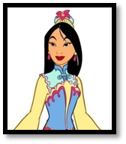
A: 她的头发怎么样？ผมของหล่อนเป็นอย่างไร
B: 她的头发很长。ผมของหล่อนยาวมาก
A: 她的嘴怎么样？ปากของหล่อนเป็นอย่างไร
B: 她的嘴很大。ปากของหล่อนโตมาก
- จากนั้นจึงใช้ประโยคคำถาม 怎么样 และรูปประโยค 吗ในการตั้งคำถามนักเรียนเกี่ยวกับส่วนต่างบนร่างกายของรูปภาพคนสลับกัน โดยถามช้า ๆ และให้นักเรียนแปลตาม จากนั้นจึงให้นักเรียนฝึกหัดตอบคำถามเป็นภาษาจีน เช่น

A: 她的眼睛怎么样？ตาของหล่อนเป็นอย่างไร
B: 她的眼睛不大。ตาของหล่อนไม่ใหญ่
A: 她的个子高吗？รูปร่างของหล่อนสูงไหม
B: 她的个子很高。รูปร่างของหล่อนสูงมาก

- ประเมินโดยให้นักเรียนแบ่งกลุ่มกลุ่มละ 5 คน แบ่งหน้าที่กันวาดรูปคน โดยที่นักเรียนคนที่ 1 รับผิดชอบวาด ตา และมือ คนที่ 2 วาดจมูก กับตัว คนที่ 3 วาดผม กับ เท้า คนที4 วาด ปาก คนที่5 วาดขาและเท้า พร้อมทั้งระบายสีให้เรียบร้อย โดยไม่ดูของกันและกัน จากนั้นนำมาประกอบกัน และช่วยกันเขียนบรรยายใต้ภาพว่าภาพที่ได้ มีลักษณะอย่างไร

ชั่วโมงที่ 6
ขั้นนำเข้าสู่บทเรียน
1. ครูทักทายนักเรียน 同学们下午好！การทักทายในช่วงเวลาต่างๆ และแก้เสียงให้กับนักเรียนคนที่ออกเสียงไม่ชัดเจน
2. ครูทบทวนบทที่ 3 และ 4 โดยแสดงรูปภาพผลไม้ และ สัตว์ เช่น กล้วย แอปเปิ้ล มะเฟือง ช้าง สุนัข และแมว และถามนักเรียนว่า

1) 这是什么？นี่คืออะไร
2) 你喜欢什么动物？คุณชอบสัตว์อะไร
3) 你要什么？คุณต้องการอะไร
4) 它的头眼睛大吗？ตาของมันโตไหม
5) 它的脚怎么样？เท้าของมันเป็นอย่างไร
6) 它的嘴怎么样？ปากของมันเป็นอย่างไร
พร้อมทั้งให้นักเรียนตอบเป็นภาษาจีน
ขั้นสอน/ฝึกปฏิบัติ
1. ครูให้นักเรียนอ่านบทสนทนาในหนังสือด้วยตนเอง
2. ครูแก้ไขเสียงที่นักเรียนอ่านผิดให้ถูกต้อง จากนั้นอ่านนำ และให้นักเรียนอ่านตามอีกครั้ง
3. ครูให้นักเรียนอ่านบทสนทนาด้วยตนเองอีกครั้ง เพื่อตรวจสอบว่านักเรียนสามารถอ่านได้อย่างถูกต้องด้วยตนเอง
4. ครูให้นักเรียนแปลบทสนทนาด้วยตนเอง
5. ครูแก้ไขประโยคที่นักเรียนแปลผิดให้ถูกต้อง
6. ครูตั้งคำถามเกี่ยวกับบทสนทนา โดยเขียนไว้บนกระดาน และให้นักเรียนพูดตอบเป็นภาษาจีน เช่น
1) 李明的狗叫什么名字？สุนัขของหลีหมิงชื่ออะไร
2) 笨笨的眼睛大吗？ตาของเปิ้นเปินใหญ่ไหม
3) 笨笨的嘴怎么样？ปากของเปิ้นเปินเป็นอย่างไร
4) 笨笨可爱吗？เปิ้นเปินน่ารักไหม
ชั่วโมงที่ 7
ขั้นนำเข้าสู่บทเรียน
1. ครูทักทายนักเรียน 同学们下午好！การทักทายในช่วงเวลาต่างๆ และแก้เสียงให้กับนักเรียนคนที่ออกเสียงไม่ชัดเจน
2. ครูทบทวนบทที่ 3 และ 4 โดยแสดงรูปภาพผลไม้ และ สัตว์ เช่น กล้วย แอปเปิ้ล มะเฟือง ช้าง สุนัข และแมว และถามนักเรียนว่า
1) 这是什么？นี่คืออะไร
2) 你喜欢什么动物？คุณชอบสัตว์อะไร
3) 你要什么？คุณต้องการอะไร

4) 它的头眼睛大吗？ตาของมันโตไหม
5) 它的脚怎么样？เท้าของมันเป็นอย่างไร
6) 它的嘴怎么样？ปากของมันเป็นอย่างไร
พร้อมทั้งให้นักเรียนตอบเป็นภาษาจีน

ขั้นสอน/ฝึกปฏิบัติ
1. ครูให้นักเรียนอ่านบทสนทนาในหนังสือหน้าที่ 63 ด้วยตนเองเพื่อเป็นการทบทวน
2. ครูเขียนหมวดตัวอักษรจีน บนกระดาน และให้นักเรียนจินตนาการว่า รูปหมวดตัวอักษรน่าจะหมายถึงรูปอะไร
1) 口 = ปาก
2) 人 = คน
3) 日 = พระอาทิตย์
4) 水（氵） = น้ำ
5) 木 = ต้นไม้
6) 女 = ผู้หญิง
3. ให้นักเรียนสังเกตว่าเคยพบเห็นตัวอักษรใดในหนังสือเรียนประกอบไปด้วยตัวอักษรเหล่านี้ ยกตัวอย่างมาอย่างละ 2 ตัว
4. ครูให้หาความหมายโดยดูคำศัพท์ท้ายบทของหนังสือว่าคำศัพท์ที่นักเรียนหาแปลว่าอะไร
5. ครูอธิบายส่วนประกอบตัวอักษร และสรุปให้อีกครั้ง เช่น
吃 มีส่วนประกอบของ口 แปลว่ากิน (มีความหมายเกี่ยวข้องกับการใช้ปาก)
你 มีส่วนประกอบของ 人 แปลว่าคุณ (มีความหมายเกี่ยวข้องกับคน)
晚 มีส่วนประกอบของ 日 แปลว่า กลางคืน (มีความหมายเกี่ยวข้องกับเวลา)
汁 มีส่วนประกอบของ 氵แปลว่า น้ำผลไม้ (มีความหมายเกี่ยวข้องกับน้ำ)
林 มีส่วนประกอบของ 木 แปลว่า ป่า (มีความหมายเกี่ยวข้องกับต้นไม้)
妈 มีส่วนประกอบของ土 แปลว่า แม่ (มีความหมายเกี่ยวข้องกับผู้หญิง)
6. ประเมินผลโดยครูให้นักเรียนทำแบบฝึกหัดเดาคำศัพท์ 10 ข้อ

ชั่วโมงที่ 8
ขั้นนำเข้าสู่บทเรียน
1. ครูทักทายนักเรียน 同学们下午好！การทักทายในช่วงเวลาต่างๆ และแก้เสียงให้กับนักเรียนคนที่ออกเสียงไม่ชัดเจน
2. ครูทบทวนบทที่ 3 และ 4 โดยแสดงรูปภาพผลไม้ และ สัตว์ เช่น กล้วย แอปเปิ้ล มะเฟือง ช้าง สุนัข และแมว และถามนักเรียนว่า
1) 这是什么？นี่คืออะไร
2) 你喜欢什么动物？คุณชอบสัตว์อะไร
3) 你要什么？คุณต้องการอะไร
4) 它的头眼睛大吗？ตาของมันโตไหม
5) 它的脚怎么样？เท้าของมันเป็นอย่างไร
6) 它的嘴怎么样？ปากของมันเป็นอย่างไร
พร้อมทั้งให้นักเรียนตอบเป็นภาษาจีน
3. ครูทบทวนหมวดตัวอักษรจีน บนกระดาน
1) 口 = ปาก
2) 人 （亻） = คน
3) 日 = พระอาทิตย์
4) 水（氵） = น้ำ
5) 木 = ต้นไม้
6) 女 = ผู้หญิง
ขั้นสอน/ฝึกปฏิบัติ
1. ให้นักเรียนจับคู่สนทนาเกี่ยวกับสัตว์เลี้ยง
2. ตอบคำถามจากครูเกี่ยวกับบทสนทนาของนักเรียน

8) ขั้นสรุปการเรียนรู้
1. ครูทบทวนคำศัพท์และประโยคต่างๆ ทั้งหมดในบทเรียน
2. สอบจับคู่สนทนาเกี่ยวกับสัตว์เลี้ยง และตอบคำถามเกี่ยวกับเรื่องที่สนทนา
9) การวัดและประเมินผล
9.1 การประเมินระหว่างการเรียนรู้

- ประเมินการทำแบบฝึกหัด
- สังเกตพฤติกรรมการเรียนระหว่างกิจกรรมการเรียนรู้
9.2 การประเมินหลังการเรียนรู้
- ประเมินการจับคู่สนทนาโต้ตอบ
9.3 การประเมินชิ้นงาน ภาระงาน
- ประเมินการอ่าน
- ประเมินใบงานการประกอบภาพวาดคน
- ประเมินการคัดและแปลบทสนทนา
- ประเมินใบงานเดาคำศัพท์
10) แหล่งเรียนรู้และสื่อประกอบการเรียนรู้
- คอมพิวเตอร์, โทรทัศน์
- หนังสือเรียนสัมผัสภาษาจีน ชั้นมัธยมศึกษาตอนต้น เล่มที่ 1
- ซีดีประกอบการฟัง
- แบบฝึกคัดตัวอักษรจีน
- บัตรภาพ

บันทึกหลังการสอน
ผลการจัดการเรียนการสอน
__________________________________________________________________________________________________________________________________________________________________________________________________________________________________________
ปัญหา / อุปสรรค
__________________________________________________________________________________________________________________________________________________________________________________________________________________________________________
แนวทางแก้ไข
____________________________________________________________________________________________________________________________________________________________________________________________________________

ลงชื่อ__________________________
(_____________________)
(ผู้บันทึก)
_____/_____/_____

